

**Araştırma Notu 24/277**

**9 Ekim 2024**

**Son yedi yılda altından sonra en kârlı yatırım konut oldu**

**Gökhan Şahin Güneş[1]**

**Yönetici özeti**

Bu araştırma notu konut satın alıp onu kiraya vermenin kârlı bir yatırım olup olmadığını incelemektedir. Not bu amaçla sahibinden.com internet sitesindeki satılık ve kiralık ortalama fiyat verilerini kullanarak verilerin başladığı 2017 yılının eylül ayında yapılan konut yatırımı ile mevduat, borsa, döviz ve altın yatırımlarının güncel değerlerini karşılaştırmaktadır.

Analiz 2017 yılının ağustos ayında 100 m2’lik bir konut almak için ödenecek 236.328 TL’lik ortalama bir tutarın 2024 yılının ağustos ayındaki kira ve kiranın faiz getirisi dahil değerinin 3.350.650 TL olduğunu ortaya koymaktadır. Eğer o dönemde konut alan birisi aldığı evde oturup onu kiraya vermeseydi evinin güncel değeri 2.973.155 TL olurdu. Analiz ayrıca aynı dönemde ev almak yerine aynı tutarda yapılacak mevduat yatırımının değerinin 892.028 TL, döviz yatırımının değerinin 2.609.639 TL, borsa yatırımının değerinin 2.209.038 TL, altın yatırımının değerinin ise 4.307.192 TL olduğunu göstermektedir. Sonuç olarak incelenen dönemde konut yatırımının altın yatırımından sonra en yüksek getirili ikinci yatırım aracı olduğunu söyleyebiliriz.

**Giriş**

Yatırım yapmak bireyin servetini artırma ve mevcut birikimlerinden kazanç sağlaması amacıyla gerçekleştirdiği bir eylemdir. Bu eylemin doğal bir gereği olarak bireyler en fazla getiri sağlayacak yatırım aracını seçme çabasındadır. Ancak, birçok yatırım aracı bulunmasına rağmen hangi aracın gelecekte en çok kazanç getireceğini tahmin etmek neredeyse imkansızdır. Zira, yatırım araçlarının fiyatları zaman içinde dalgalanabilir ve bunların sağladıkları kazanç değişiklik gösterebilir. Örneğin, dolar ve altın yatırımı yapanlar bu varlıkları yastık altında tutuyorlarsa servetleri dolar ve altın fiyatlarına bağlı olarak değişir. Diğer yandan, temettü dağıtan hisse senetlerine yatırım yapanlar veya gayrimenkul gibi konut yatırımı yapanların varlıkları hisse senedi ve gayrimenkul fiyatlarının yanı sıra bu yatırımların sağladığı temettü ve kira gelirleri ile de değişebilmektedir.

Yatırım yaparken seçilen aracın yaratacağı kazanç beklentisinin yanı sıra bireylerin psikolojik ve kültürel durumları da karar verme süreçlerinde etkili olur. Örneğin, riskten kaçınan bireyler yatırımlarında sabit getirili araçları yani mevduat ve kâr payı gibi seçenekleri tercih ederken risk iştahı daha yüksek olan bireyler daha yüksek kazanç sağlamak amacıyla döviz ve borsa gibi araçlara yönelebilmektedir.

Son yıllarda, özellikle pandeminin etkisiyle, birçok yatırım aracının fiyatları büyük oranlarda artış göstermiştir. Bu dönemde enflasyon oranının da yükselmesi bireylerin yatırım tercihlerinde belirgin değişikliklere yol açmıştır. Bireyler enflasyona karşı korunmak ve servetlerini artırmak amacıyla yeni stratejiler geliştirmek zorunda kalmıştır. Diğer yandan, konut sektöründeki durgunluk, hızla yükselen enflasyon, düşen faiz oranı ve COVID-19 pandemisi ile artan barınma maliyetleri de bireylerin yatırım tercihlerinde değişikliğe sebep olarak konut yatırımının gerekliliği konusunda bir algı oluşturmuştur.

Konut yatırımı özellikle COVID-19 sonrasında yükselen enflasyon-düşük faiz döneminde daha fazla dikkat çekse de konut Türkiye’de bireyler için her zaman önemli bir yatırım aracı olmuştur. Konut yatırımını cazip hale getiren hem finansal hem de psikolojik sebepler bulunmaktadır. Öncelikle, konuttan elde edilecek kira geliri ev sahibine düzenli bir kazanç sağlarken konutun değeri uzun vadede artış gösterdiği için birikimlerin enflasyona karşı korumasını da sağlar. Ayrıca, yeni bir ev alırken mevcut konutun teminat olarak kullanılması, kredi ile alınan konutlar için ipotek kredisi faiz ödemelerinin ve emlak gelirlerinin gelir vergisinden düşürülebilmesi gibi avantajlar da söz konusudur. Konuta yapılan yatırımın psikolojik sebepleri de vardır. Kişinin kendi evinde oturması bir yandan ona güven duygusu, rahatlık ve istikrarlı bir yaşam sunarken diğer yandan gelecek nesillere miras bırakma imkânı sunar.

Son yıllarda konut yatırımının gerekliliği algısı ve diğer yatırım araçlarının getirileri dikkate alındığında konut yatırımının kârlı bir seçenek olup olmadığı önemli bir soru haline gelmiştir. Bu sorunun yanıtını verebilmek için aynı dönemde konut yatırımı ile diğer finansal yatırımların getirileri arasında bir fark olup olmadığını incelemek gerekmektedir. Bu araştırma notu konut yatırımının getirisini aynı dönemde mevduat, döviz, borsa ve altın yatırımlarından elde edilecek getirileri ile karşılaştırmaktır. 2017 yılının eylül ayından sonraki dönemde, sahibinden.com internet sitesinin satılık ve kiralık fiyat verilerini kullanarak yapılan analiz, konut sahipliğinin yakın zamanda kârlı bir yatırım aracı haline geldiğini göstermektedir.

**Cari ve reel fiyatların seyri**

Bu bölüm sahibinden.com internet sitesinin verilerinin uygun olduğu 2017 yılının eylül ayından 2024 yılının ağustos ayına kadar olan dönemde satılık ve kiralık m2 fiyatlarının cari ve enflasyondan arındırılmış (reel) değişimini incelemektedir.

**Satılık konut cari fiyatları**

Son yıllarda Türkiye’de konut piyasası ekonomik dalgalanmalar ve değişen sosyal dinamikler nedeniyle önemli değişim süreçlerine girmiştir. Şekil 1 2017 yılının eylül ayından itibaren satılık konut cari m2 fiyatlarının seyrini göstermektedir. Bu veriler yatırımcılar için konut piyasasındaki trendleri anlamada önemli bir yere sahiptir.

Şekil 1: Satılık konut cari m2 fiyatı (TL)

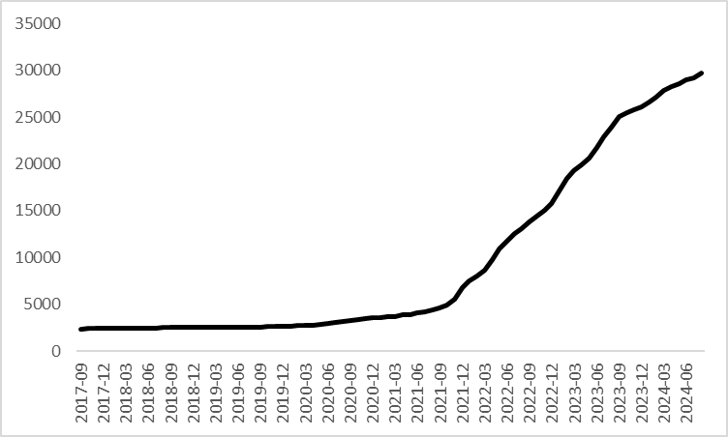

Kaynak: sahibinden.com

Veriler 2017 yılının eylül ayında 2.363 TL olan m2 fiyatlarının 2024 yılı ağustos ayına kadar sürekli bir artış gösterdiğini ortaya koymaktadır. 2024 yılının ağustos ayı itibarıyla m2 fiyatları 29.732 TL’ye ulaşmıştır. Bu durum, yaklaşık 7 yıllık bir dönemde konut piyasasında yüzde 1.158’lık ciddi bir fiyat artışı olduğunu göstermektedir. Yani bu dönemde konut fiyatları yaklaşık 12,5 katına çıkmıştır.

Satılık konut fiyatındaki değişimler iktisadi, finansal ve konjonktürel davranışlara göre dört alt dönem halinde incelenebilir. Bu dönemlerden ilki 2017 yılı Eylül ayı ile 2019 yılı aralık ayı arasındadır. Bu dönemde cari konut satış fiyatları neredeyse değişmemiştir. 28 ay süren bu dönemde konut fiyatındaki artış çok düşük olmuş, satılık konut cari m2 fiyatı 2.363 TL’den 2.624 TL’ye çıkmıştır. Birinci alt dönemle ilgili dikkat çekici bir gelişme de 2018 yılı Ekim ayı ile 2019 yılı mart ayı arasındaki periyotta konut fiyatlarındaki düşüştür. Ekonomik büyümenin azalması ve işsizlik oranın yükselmesi, belki daha önemlisi satılık konut stokunda ortaya çıkan genişleme fiyatlarındaki durgunluğu hatta düşüşü açıklayabilir.

İkinci dönem olan 2020 yılı ocak ayı ile 2021 yılı Ekim ayı arasında konut fiyatlarındaki artış önceki döneme kıyasla daha belirgin olmuştur. Nitekim, 2020 yılının ocak ayında 2.657 TL olan satılık konut m2 fiyatı 2021 yılının aralık ayında 4.940 TL’ye yükselmiştir. 2020 yılının ilk aylarında ortaya çıkan COVID-19 pandemisi ile uygulanan kapanma kısıtlamaları şirketleri uzaktan çalışmaya yönlendirmiştir. Bu durum çalışanların işlerini uygun bir şekilde devam ettirebilecekleri konut arayışına girmelerine neden olmuş ve konut talebinde belirgin bir artış yaşanmasına sebep olmuştur. Talepteki artış konut fiyatlarının yükselmesine yol açmıştır. Ayrıca, pandemi döneminde enflasyon oranı da yükselmeye başlamıştır. Enflasyon oranındaki yükseliş de bu dönemdeki konut fiyatlarının yükselmesinde etkili olmuştur.

Üçüncü dönem 2021 yılının kasım ayı ile 2023 yılının mayıs ayı arasındadır. Bu dönemde yükselen enflasyon oranı sebebi ile geleceğe dönük enflasyon beklentilerinin bozulması birikimlerini korumak ve değerlendirmek isteyen bireylerin konut talebini arttırmıştır. Bu dönemde Türk lirasının (TL) ABD doları (USD) karşısında hızlı değer kaybetmesi inşaat maliyetlerinin artmasına sebep olmuştur. Artan konut talebi ve yükselen inşaat maliyetleri sonucunda konut fiyatlarında muazzam bir artış yaşanmıştır. 2021 kasımda 5.499 TL olan satılık konut m2 fiyatı 2023 yılının mayıs ayında 20.596 TL’ye yükselmiştir.

Dördüncü dönem ise 2023 yılının haziran ayından sonrasını kapsamaktadır. 2023 yılının haziran ayında 21.784 TL olan satılık konut m2 fiyatı 2024 yılının ağustos ayında 29.732 TL’ye yükselmiştir. Bu dönemde para politikasının sıkılaşmaya başlamasıyla enflasyon oranı düşmeye başlamış; konut finansmanı, faizlerin yükselmesiyle daha zor hale gelmiştir. Döviz kuru ise nispeten daha durağan bir seyir izlemiştir. Bu gelişmelere bağlı olarak konut fiyatları artmaya devam etse de fiyatlardaki artış oranında gerileme gözlenmiştir.

**Satılık konut reel fiyatları**

Satılık konutların cari fiyatlarında son yıllarda görülen büyük artışlarda yükselen enflasyonun da etkisi bulunmaktadır. Ekonomi genelinde mal ve hizmetlerin fiyatı artarken konut fiyatlarının da artması beklenir. Fiyatların arttığı böylesi dönemlerde konut fiyatlarındaki artışın enflasyona kıyasla ne durumda olduğunu bilmek yatırımlarını enflasyondan korumak amacıyla konut satın alarak değerlendiren bireyler için kritik öneme sahiptir.

Konut fiyatlarının enflasyondan arındırılmış durumunu reel konut fiyatının hesaplanmasıyla değerlendirilmektedir. Şekil 2 ülke genelindeki reel konut fiyatının sahibinden.com verisinin başladığı 2017 yılının eylül ayından itibaren olan seyrini göstermektedir. Reel konut fiyat endeksindeki düşüş cari konut fiyatlarının enflasyon oranından daha yavaş arttığını, bu endeksteki artış ise cari konut fiyatlarının enflasyon oranından daha hızlı arttığını göstermektedir.

Reel konut fiyat endeksindeki önemli dalgalanmalar ise üç dönemde incelenebilir. 2017 yılı eylül ayı ile2020 yılı haziran ayı arasındaki ilk dönemde reel konut fiyat endeksi düşüş seyrindedir. 2017 yılının eylül ayında 100 olan endeks 2020 yılının mayıs ayına kadar 80,7’ye gerilemiştir. O dönemki iktisadi koşullar nedeniyle konut talebinin düşük olması konut fiyatlarındaki yükselişi sınırlamıştır. Konut fiyatları durağanken enflasyonun yükselmeye başlaması reel konut fiyat endeksinin yaklaşık yüzde 20 değer kaybetmesine neden olmuştur.

2020 yılının haziran ayında kamu bankalarının başlattıkları düşük faiz oranlı ipotek kredi kampanyasıyla reel konut fiyatlarının yükseliş seyrinde olduğu ikinci dönem başlamıştır. İpotek kredisi faiz oranlarının düşmesi konut talebinde belirgin bir artışa yol açmış ve konut fiyatlarında keskin yükselişlere sebep olmuştur. Nitekim, konut fiyatları kampanyanın başladığı haziran ayında bir önceki aya kıyasla yüzde 3,6, takip eden temmuz ayında ise bir önceki aya kıyasla yüzde 5,4 artmıştır. Takip eden aylarda konut fiyatlarındaki aylık artış oranı düşse de Türk lirasının değer kaybetmesi ve geleceğe dönük enflasyon beklentilerinin kötüleşmesiyle nispeten yüksek seyretmiştir.

Konut fiyatlarındaki artış oranının enflasyon oranından yüksek olması sebebiyle satılık konut reel fiyatları yükselmiştir. Bu yükseliş 2023 yılının haziran ayına kadar devam etmiş; satılık konut reel fiyat endeksi incelediğimiz dönemlerdeki en yüksek seviyesi olan 214,1’e kadar yükselmiştir.

2023 yılının haziran ayından itibaren uygulanan sıkı para politikası ile satılık konut reel fiyatlarının düşme seyrinde olduğu üçüncü dönemi başlatmıştır. Konut fiyatları bu dönemde artmaya devam etse de artış oranı önceki dönemlerdeki kadar hızlı olmamıştır. Uygulanan yeni para politikası hem konut fiyatlarındaki artışı baskılamış hem de enflasyon oranının düşmesine sebep olmuştur. Üçüncü dönemde konut fiyatlarındaki artış oranının enflasyon oranından düşük olması nedeniyle satılık konut reel fiyatlarında gerileme gözlenmiştir. 2024 yılının ağustos ayında satılık konut reel fiyat endeksi 161’e düşmüştür.

Şekil 2: Satılık konut reel m2 fiyat endeksi (2017 Eylül=100)

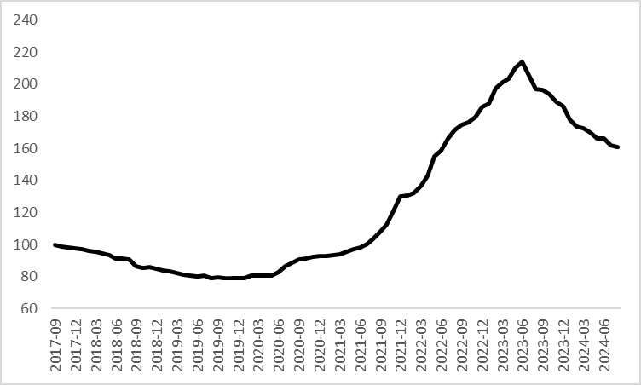

Kaynak: sahibinden.com

**Kiralık konut cari fiyatları**

Konut kira fiyatları hem ev sahipleri hem de ev arayanlar için büyük bir öneme sahiptir. Ev sahipleri için kira fiyatları yatırım getirisi açısından kritik bir faktördür. Uygun bir kira fiyatı ile ev sahipleri mülklerini daha kısa sürede kiraya vererek gelirlerini artırabilirler. Öte yandan, ev arayanlar için kira fiyatları bütçelerini ve yaşam standartlarını belirlemede temel bir rol oynar. Yüksek kira fiyatları bireylerin bütçelerini zorlayarak onların istedikleri niteliklere sahip evlere erişimini kısıtlayabilir ve böylelikle ev arayanların yaşam kalitesini doğrudan etkileyebilmektedir. Kısacası, kira fiyatları hem ekonomik dengeleri hem de bireylerin yaşam koşullarını belirleyen önemli bir unsurdur.

Şekil 3 2017 yılının eylül ayından itibaren kiralık konut cari m2 fiyatlarının seyrini göstermektedir. Buradaki fiyatlar ilgili ayda kiraya verilmek üzere ilana koyulan konutların ortalama kira fiyatını göstermektedir. Grafikten görüleceği üzere kira fiyatları ile satılık konut fiyatları birbirinden farklı seyirler izleyebilmektedir. Satılık konut fiyatları dört dönemde incelenebilirken kiralık konut fiyatlarında kırılımların yaşandığı üç dönem olduğunu söyleyebiliriz.

Şekil 3: Kiralık konut cari m2 fiyatı (TL)

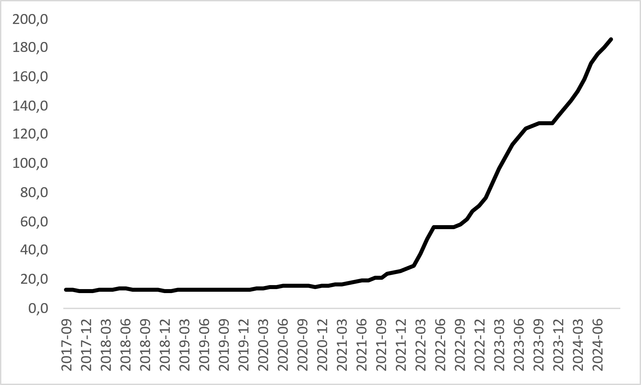

Kaynak: sahibinden.com

2017 yılının eylül ayı ile 2019 yılının aralık ayı arasında kira fiyatları neredeyse hiç değişmemiştir. Kiralık konut m2 fiyatı 2017 yılının eylül ayında 12,8 TL iken, 2019 yılının aralık ayında 12,9 TL olmuştur. Bu dönemde fiyatların baskılanmasında aynı döneme ait talep yetersizliğini gösteren ekonomik koşulların etkili olduğunu söylenebilir.

2020 yılının başında COVID-19 salgınıyla birlikte kira fiyatlarında ılımlı bir artışın görüldüğü ikinci dönem başlamıştır. Pandeminin başlangıcında firmaların uzaktan çalışmaya başlamasıyla mevcut evleri ile kendi ihtiyaçlarını karşılayamayan bireylerin kiralık konut arayışına girmeleri de kira fiyatlarındaki yükselişi tetiklemiş olabilir. Kira fiyatlarındaki ılımlı artış dönemi 2021 yılının sonuna kadar devam etmiş; 2020 yılının ocak ayında 13,2 TL olan kiralık konut m2 fiyatı 2021 yılının aralık ayında 26 TL’ye yükselmiştir.

2022 yılından itibaren döviz kurlarındaki ve enflasyondaki artışlara bağlı olarak kira fiyatlarının daha hızlı arttığı üçüncü dönem başlamıştır. 2022 yılının ocak ayında 28 TL olan kiralık konut m2 fiyatı neredeyse aralıksız olarak artarak 2024 yılının ağustos ayında 185,9 TL’ye ulaşmıştır.

**Kiralık konut reel fiyatları**

Konut sahipleri konutlarının değerindeki değişim kadar, konutlarının sağladığı nakit akışını (kira bedelini) da dikkatle takip ederler. Zira, konut yatırımından kazanç sağlayan bireyler için yatırımlarının değerini belirleyen en önemli faktör kiradır. Ekonomi genelindeki mal ve hizmetlerin fiyatları değişirken kira fiyatları da değişmektedir. Kira fiyatlarındaki değişimlerin diğer mal ve hizmetlerin fiyatlarındaki değişimden ne kadar farklı olduğunu görmek için reel kira fiyatlarına bakılmaktadır. Şekil 4 reel kira endeksinin seyrini göstermektedir.

Reel kira endeksi 2017 yılının eylül ayında 100’den başlamış ancak 2019 yılının ekim ayında 71,8’e kadar düşmüştür. Yaklaşık iki yıl süren bu düşüşün ardından 2020 sonunda kadar reel kiralar ılımlı bir yükseliş göstermiştir. 2021 yılından itibaren ise bu yükseliş, dönemin ekonomik ve finansal koşullarına bağlı olarak büyük bir ivme kazanmıştır. Reel kiralar 2023 yılının haziran ayına kadar yükselerek en yüksek değeri olan 216,2’ye ulaşmıştır. 2024 yılının şubat ayına kadar reel kiralar 169,6’ya kadar azalsa da takip eden aylarda yükselmeye devam etmiştir. 2024 yılının ağustos ayı verisine göre reel kira endeksi 185,8’e ulaşmıştır.

Şekil 4: Kiralık konut reel m2 fiyat endeksi (2017 Eylül=100)

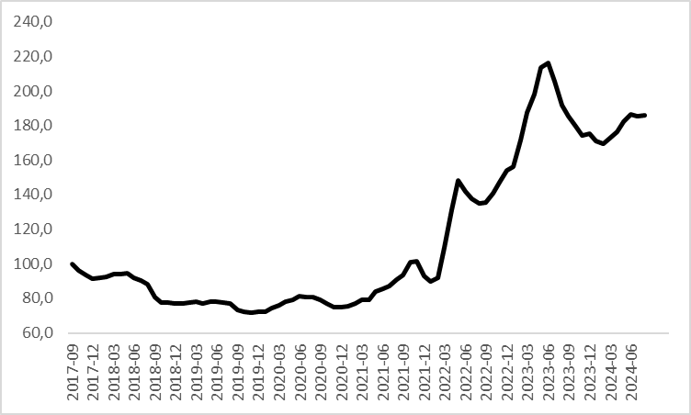

Kaynak: sahibinden.com

**Konut ve diğer finansal araçların getirilerinin kıyaslanması**

Konut yatırımı hem konut fiyatındaki artıştan hem de konutun kira getirisi sağlamasından dolayı kârlı bir yatırım aracı olarak değerlendirilmektedir. Ancak konut satın almak büyük bir başlangıç yatırımı gerektirdiği için konut yatırım kararı hiçbir dönemde yatırımcılar için kolay olmamıştır. Konut satın almayı düşünen kişiler mevcut birikimlerini başka bir yatırım aracında değerlendirdiklerinde ne kadar getiri elde edebileceklerini merak ederler. Bu araştırma notunun amacı bu merakı giderecek bir değerlendirme sunmaktır.

Bu nottaki analiz uzun vadeli bir bakış açısıyla konut yatırımının getirisini alternatif yatırım araçlarının getirileriyle karşılaştırmaktadır. Bu amaçla sahibinden.com verilerinin başladığı 2017 yılının eylül ayındaki bir konut yatırımının getirisi aynı dönemde yapılabilecek olan mevduat, döviz, altın ve borsa yatırımlarının getirilerini kıyaslanmaktadır. Şekil 5 bu yatırımların getirilerini göstermektedir.

Değerlendirmede ilk aşama başlangıç tarihindeki bir konut yatırımının değerini hesaplamaktır. Bu hesaplama için 100 m2’lik bir konut fiyatının değeri kullanılmıştır. Konut fiyatı evin büyüklüğüne göre değişebilir. Ancak hem hesaplama kolaylığı açısından hem de genelde tercih edilen 2 oda 1 salonlu bir evin büyüklüğünü temsil etmesi bakımından 100 m2’nin büyüklüğün uygun bir ölçüt olacağı düşünülmektedir.

Bu varsayım altında 2017 yılının eylül ayında satılık konut m2 fiyatı 2.363 TL olduğundan 100 m2’lik bir konutun değeri 236.328 TL olarak hesaplanmaktadır. Bu nedenle bu notta değerlendirilecek diğer yatırım alternatiflerinin de başlangıç tutarının 236.328 TL olduğu varsayılacaktır.

Konut yatırımının olası maksimum risksiz getirisini hesaplayabilmek için bu dönemde konut alan birinin konutunu hemen kiraya verdiğini ve her ay aldığı kirayı düzenli olarak 1 aya kadar olan mevduat faizi[2] ile değerlendirdiği kabul edilmektedir.

Örneğin, 2017 yılının eylül ayında kiralık m2 fiyatı 12,8 TL olduğundan 100 m2’lik konut sahibinin kira geliri bir yıl boyunca 1.280 TL olacaktır. Eylül ayında faiz oranı %10,9 olduğu için eylül ayında 1.280 TL olan kiranın ekim ayında faiz getirisi ile toplam değeri 1.292 TL olacaktır[3]. Ekim ayında 1.280 TL kira geliri alacak ev sahibi toplamda 2.572 TL olan kira ve faiz gelirini tekrar mevduatta değerlendirecektir.

Bu davranışını 2024 yılının ağustos ayına kadar sürdürdüğü varsayılan konut sahibi yedi sene sonunda 178.769 TL kira geliri[4] ve 198.727 TL faiz geliri elde edecektir. Bu süre boyunca konut fiyatları da yükseldiğinden konutun kendi değeri 2.973.155 TL’ye ulaşacaktır. 2024 yılının ağustos ayında konut yatırımının konutun kendi değeri, kira getirisi ve faiz getirisi toplamı 3.350.650 TL olacaktır.

Bir yatırımcı 2017 yılının eylül ayında konut satın almak yerine yatırımlarını risksiz (anapara miktarı faizle birlikte sürekli artan) olarak aylık mevduat faizi ile de değerlendirebilirdi. Bu durumda, aynı süre boyunca her ay aylık vadede birikimini değerlendiren bireyin serveti 2024 yılının ağustos ayında 892.028 TL’ye ulaşırdı.

Yatırımcı aynı dönemde borsada da yatırım yapabilirdi. 2017 yılının eylül ayında ortalama değeri 1.064[5] puan olan BIST 100 endeksinin 2024 yılının ağustos ayındaki ortalama değeri 9.942 olmuştur. BIST 100 endeksindeki bu önemli artış göz önüne alındığında bir yatırımcı başlangıçtaki birikimini borsada değerlendirseydi bugünkü birikiminin değeri 2.209.038 TL olacaktı.

Yatırımcı konut yatırımı yerine döviz yatırımı yaparak birikimini döviz mevduatında değerlendirmiş olsaydı, aynı süre boyunca hem döviz kurundaki artıştan hem de dövizin faiz gelirinden faydalanabilirdi. 2017 yılının eylül ayında 100 m2’lik bir evin değeri 68.144 USD olarak hesaplanmıştır[6]. Yatırımcı dolar yatırımı yapmış olsaydı kazancını en yüksek seviyeye çıkarmak için sahip olduğu dövizi yabancı para mevduat hesabında değerlendirdi. Aylık vadedeki dolar mevduat faizi ile bireyin toplam serveti 2024 yılının ağustos ayında 77.759 USD’ye ulaşırdı[7]. Diğer bir ifadeyle, toplam birikiminin değeri 2.609.639 TL olurdu.

Konut yatırımının kârlı olup olmadığına karar vermek için son olarak altın yatırımını incelemek gerekmektedir. 2017 yılının eylül ayında varsaydığımız konut yatırımının yerine 1.607,6 gram altın alınabilirdi[8]. Eğer altın yatırımı yapan biri bu yatırımını yastık altında değerlendirmiş olsaydı 2024 yılının ağustos ayında sahip olduğu altın miktarı değişmezdi. Ancak, altın fiyatı hem altının USD bazındaki ons fiyatından hem de USD’nin TL karşısındaki değerinden etkilenmektedir. Bu etkenler göz önüne alındığında o günkü altın yatırımının güncel değeri 4.307.192 TL olurdu. Bu durum altın yatırımının potansiyel kazancını ve konut yatırımı ile diğer alternatif yatırım araçlarıyla karşılaştırıldığında ne kadar rekabetçi olabileceğini göstermektedir.

Şekil 5: Yatırım araçlarının cari getirileri (TL)

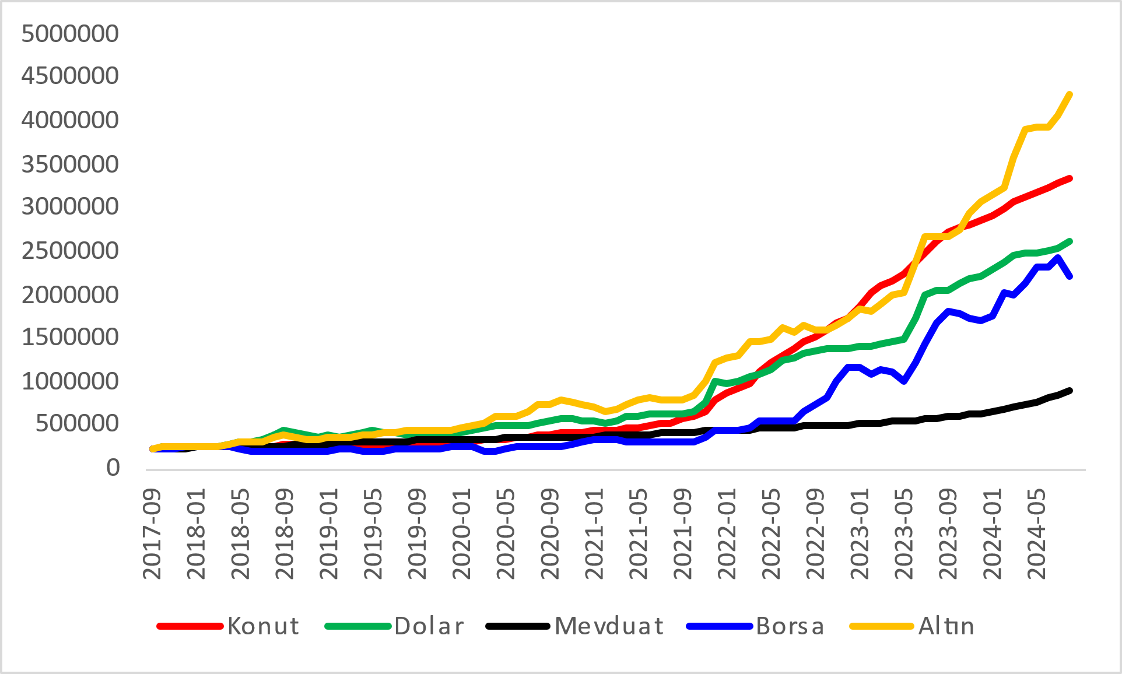

Kaynak: sahibinden.com ve yazarın hesaplaması

Şekil 6’daki alternatif yatırım araçlarının getirilerinin seyirleri değerlendirildiğinde konut yatırımının neredeyse her zaman borsadan daha fazla getiri sağladığı görülmektedir. Konut getirisi mevduat getirisi ile kıyaslandığında, 2017 yılının eylül ayı ile 2018 yılının ekim ayı arasında konutun daha yüksek getiri sağladığı, 2018 yılının kasım ayı ile 2020 yılının haziran ayı arasında ise mevduatın daha yüksek getiri sunduğu dikkat çekmektedir. Sonraki dönemde yine konut yatırımının getirisi öne çıkmaktadır.

Konut ve döviz yatırımları kıyaslandığında 2022 yılının nisan ayına kadar konut yatırımının getirisi daha yüksekken sonraki dönemde döviz yatırımının getirisi daha yüksek olmuştur. Konut yatırımı ile altın yatırımı kıyaslandığında ise istisnai dönemler[9] hariç altın yatırımının getirisinin daha yüksek olduğu görülmektedir. Bu istisnai dönemlerde konut fiyatlarındaki artış oranı altın fiyatındaki artış oranından daha yüksek olmuştur. Nitekim, 2022 yılının kasım ayından 2023 yılının mayıs ayına kadar satılık konut m2 fiyatları yüzde 36,7 artışla 15.702 TL’den 20.596 TL’ye, altının gram fiyatı ise yüzde 22,4 artışla 1.034 TL’den 1.265 TL’ye yükselmiştir.

**Sonuç ve öneriler**

Bu araştırma notunda ülkemizde konut satın almanın kârlı bir yatırım türü olup olmadığı incelenmiştir. Bu inceleme konut fiyatlarının yıllar içindeki değişimini ve aynı dönem boyunca yapılacak mevduat, borsa, döviz ve altın yatırımlarının getirilerini karşılamaktadır. Sonuçlar oldukça çalkantılı bir dönemde (2017 Eylül-2024 Ağustos) kiralamak amacıyla konuta yatırımın, altın bir yana bırakılırsa, vadeli mevduat (yüzde 276), döviz (yüzde 28) ve borsa (yüzde 52) yatırımdan daha yüksek bir getiri sağlayabildiğini göstermektedir.

Analiz ülke genelindeki ortalama konut fiyatlarını baz alarak gerçekleştirilmiştir. Bu nedenle farklı illerde farklı sonuçlar elde edilebileceği unutmamalıdır. Ayrıca, kredi kullanarak kiralama amacıyla satın alınan konutların kâr oranlarının daha düşük olacağı göz önünde bulundurulmalıdır.

1. Dr. Öğr. Üyesi Gökhan Şahin Güneş, Betam, Uzman Araştırmacı, [gokhansahin.gunes@eas.bau.edu.tr](mailto:gokhansahin.gunes@eas.bau.edu.tr)
2. Temsili mevduat faizi olarak Türkiye Cumhuriyet Merkez Bankası’nın Elektronik Veri Dağıtım Sistemi’nde yer alan 1 aya kadar vadeli Türk lirası üzerinden bankalarca açılan mevduatlara uygulanan ağırlıklı ortalama faiz oranları kullanılmıştır.
3. Faiz oranı verileri aylığa çevrilmiş ve mevduat üzerinde bir vergi olmadığı varsayılmıştır.
4. Yargıtayın kurallı ve kira üst sınırı değerlendirildiğine mevcut kiracıların ödediği kira m2 fiyatı 2017 eylülde 12,8 TL, 2018 eylülde 14,6 TL, 2019 eylülde 17,2 TL, 2020 eylülde 19,2 TL, 2021 eylülde 22,3 TL, 2022 eylülde 27,9 TL, 2023 eylülde 34,9 TL olmuştur.
5. Bloomberg terminalinden alınan XU100 Index serisinin günlük kapanış değerlerinin aylık ortalaması hesaplanmıştır.
6. Bloomberg terminalinden alınan USDTRY Curncy serisinin günlük kapanış değerlerinin aylık ortalaması hesaplanmıştır. 2017 yılının eylül ayındaki aylık ortalama Amerikan doları kuru 3,47 TL’dir.
7. Temsili döviz mevduat faizi olarak Türkiye Cumhuriyet Merkez Bankası’nın Elektronik Veri Dağıtım Sistemi’nde yer alan 1 aya kadar vadeli USD üzerinden bankalarca açılan mevduatlara uygulanan ağırlıklı ortalama faiz oranları kullanılmıştır. Faiz oranı verileri aylığa çevrilmiş ve döviz mevduatı üzerinden bir vergi alınmadığı varsayılmıştır.
8. Bloomberg terminalinden alınan XAU Curncy serisinin günlük kapanış değerlerinin aylık ortalaması ile altının ons değeri hesaplanmıştır. Altının ons fiyatı ile USD kuru çarpılarak altının gram fiyatı hesaplanmıştır.
9. 2022 kasım-2023 mayıs dönemi ve 2023’ün eylül ve ekim ayları istisnai dönemlerdir.